< Virtualizálás

Proxmox
- Szerző: Sallai András
- Copyright © Sallai András, 2017, 2022
- Licenc: CC Attribution-Share Alike 4.0 International
- Web: https://szit.hu

A Proxmoxról
A proxmox nem egy csomag (program). Egy komplett telepíthető Linuxos rendszer, amely KVM és LXC virtualizációt tesz lehetővé, Debian GNU/Linux alapokon. A rendszer rendelkezésünkre bocsát egy webes adminisztrációs felületet is.
Több virtualizált gép esetén azok fürtökbe köthetők, a webes felületen egy helyen vezérelhetők.
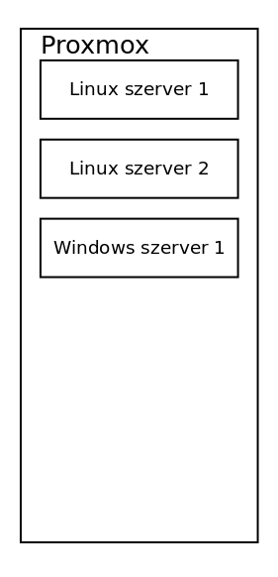

Beszerzés
A Proxmox telepítő a következő helyről szerezhető be:
- https://www.proxmox.com/

Telepítés
A Proxmox letöltésével egy .iso fájlt kapunk, amit kiírhatunk pendrive-ra, CD-re, DVD-re. A kiírás után indítsuk a telepítőt. A nyelveknél írjuk be egy H betűt legalább, mire kiválaszthatóvá válik a Hungary nyelv egy kattintással. Ezek után folytassuk a telepítést.
A telepítés során rákérdez az IP címre is, amit beír a /etc/network/interfaces állományba.
Linux alatt például másik IP beállítása:
ip address add 192.168.100.3/24 dev enp1s0

Indítás
Indítás után a kiírja milyen IP címet kell a böngészőbe írnunk, hogy elérjük a webes felületét. Általában ez az IP cím nincs a helyi hálózatban!
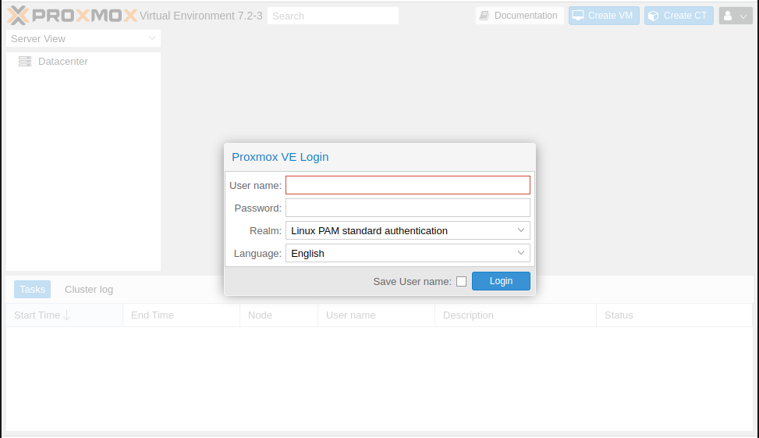
Írjuk be felhasználónak root, jelszónak a telepítéskor megadott jelszót.
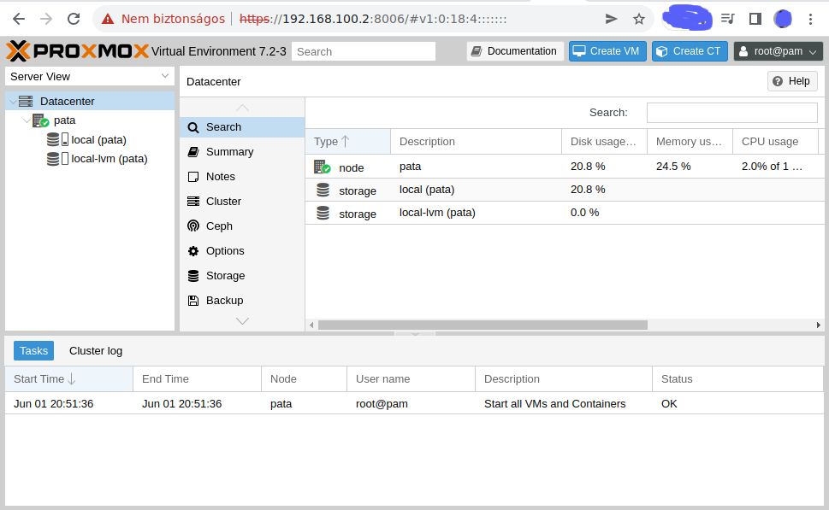

Linkek
Fürtök beállítása:
- https://www.howtoforge.com/tutorial/how-to-configure-a-proxmox-ve-4-multi-node-cluster/
- https://www.youtube.com/watch?v=Rnc7druRbZE (Proxmox 4.x Cluster)

